暑期版-我的北京我的城双高5日三钻标准行程单
产品编号 | 0011749179953g9 | 出发地 | 江苏省-苏州市 | 目的地
行程天数 | 5 | 去程交通 | 高铁 | 返程交通 | 高铁
参考航班 | 无
产品亮点 | 【温馨礼赠】 天安门集体彩照留下美好回忆，故宫无线耳麦讲解
产品介绍 | 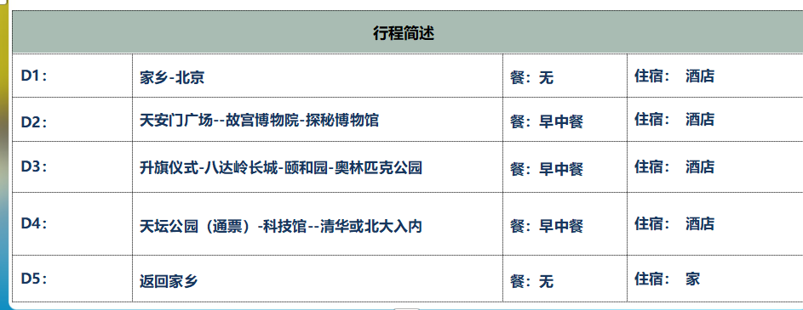
行程安排
D1
行程详情 | 出发地-北京  请尊贵的游客带上相关证件于约定时间前往约定地点集合，抵达北京后专人接站入住酒店。
用餐 | 早餐：X 午餐：X 晚餐：X
住宿 | 北京
D2
行程详情 | 天安门广场--故宫博物院-探秘博物馆  辉煌中轴，皇城风华
用餐 | 早餐：√ 午餐：√ 晚餐：X
住宿 | 北京
D3
行程详情 | 升旗仪式-八达岭长城-颐和园-奥林匹克公园  大国风采，科技力量
用餐 | 早餐：√ 午餐：√ 晚餐：X
住宿 | 北京
D4
行程详情 | 天坛公园（通票）-科技馆--清华入内  【天坛】-世界文化遗产
用餐 | 早餐：√ 午餐：√ 晚餐：X
住宿 | 北京
D5
行程详情 | 返回家乡  根据车票时间送往车站，返回家乡。
用餐 | 早餐：√ 午餐：X 晚餐：X
住宿 | 温馨的家
费用说明
费用包含 | ✗交通：出发地至北京往返大交通 ，北京当地正规旅游空调车；
费用不包含 | ✗旅游意外险；旅游意外伤害保险及航空意外险
其他说明
预订须知 | 1.北京旅游报名须知：
温馨提示 | 1、北京旅游期间，宾馆及景区周边设有纪念品商店，导游未要求参观，不视为旅行社安排购物店，与旅行社无关。
退改规则 | 若客户无法参加需提前15天通知。
签证信息 | 无
报名材料 | 二代身份证 有效手机号码
保险信息 | 纯玩无购物；旅行社在产品线路中不安排购物店，行程中避免不了途经场所（如：景区、餐厅、酒店、机场、火车站等）内部均设有不同类型的购物性质商店，此类购物点不属于旅行社安排，游客若有购物需求，均属于个人自愿行为，请自行甄别其商品质量，并向商家索取有效购物凭证，以保障自己的合法益！

